**Levi’s CMS门店用户手册**

**(LED)**

1. **日常使用方法**
2. **设备位置与编号**

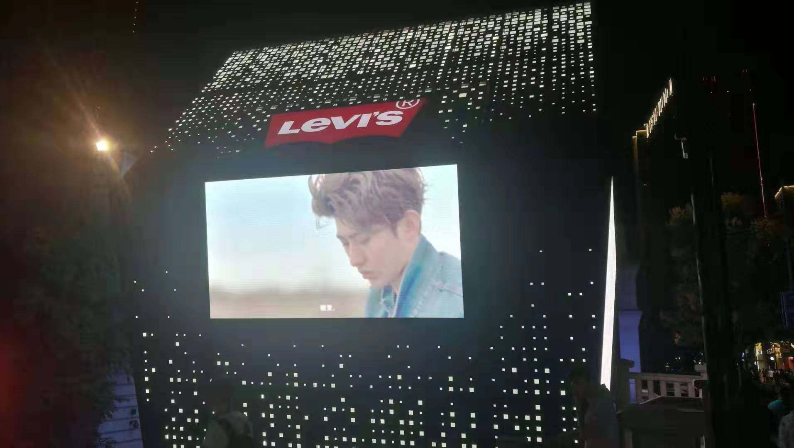

A1

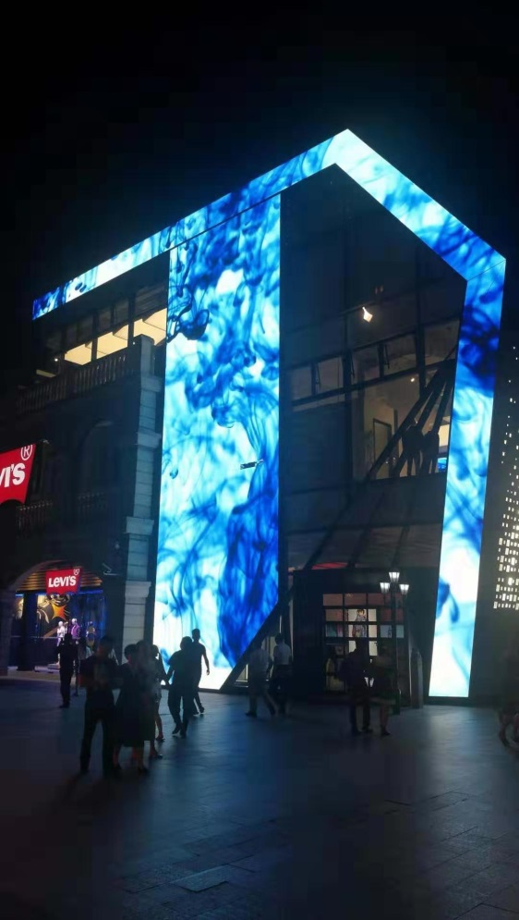

B4

B3

B2

B1

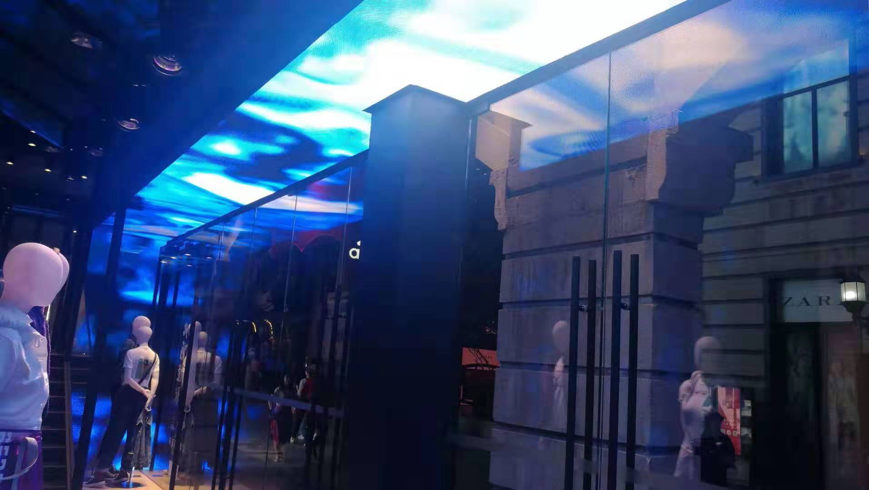

B5

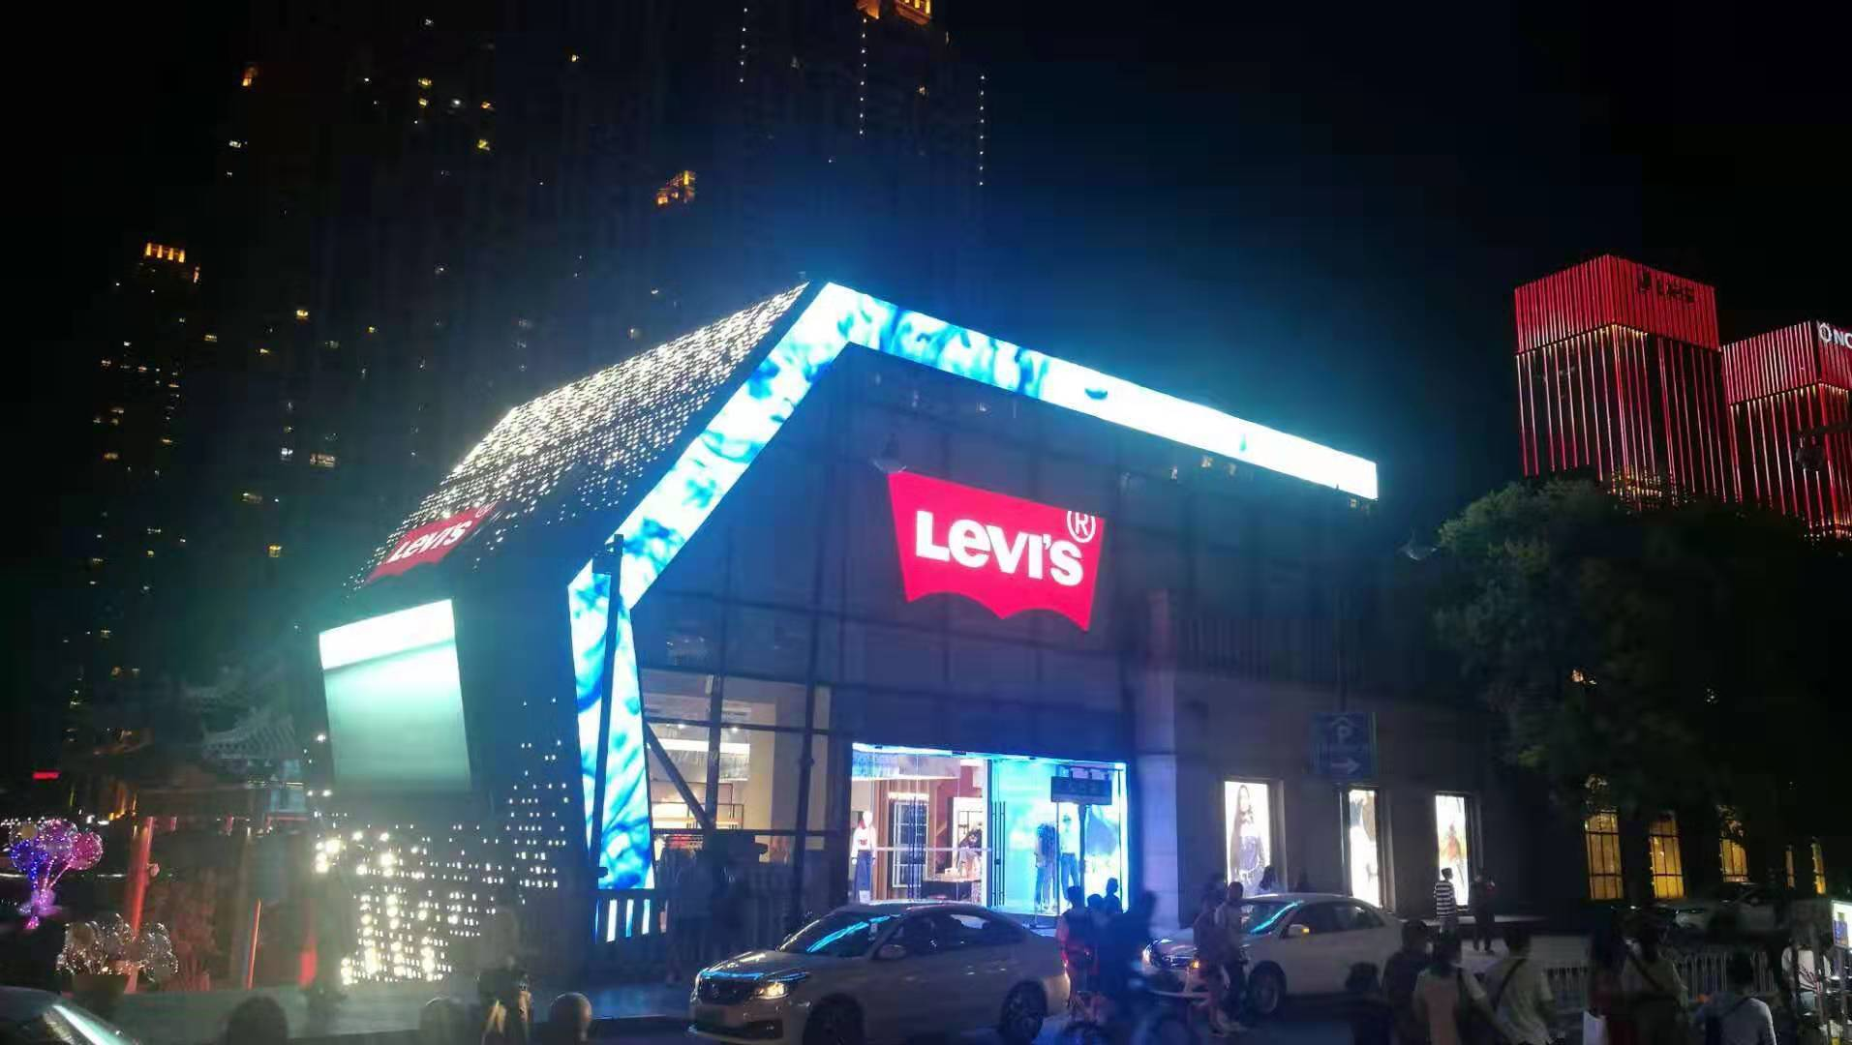

C7

C6

C5

C3

C2

C1

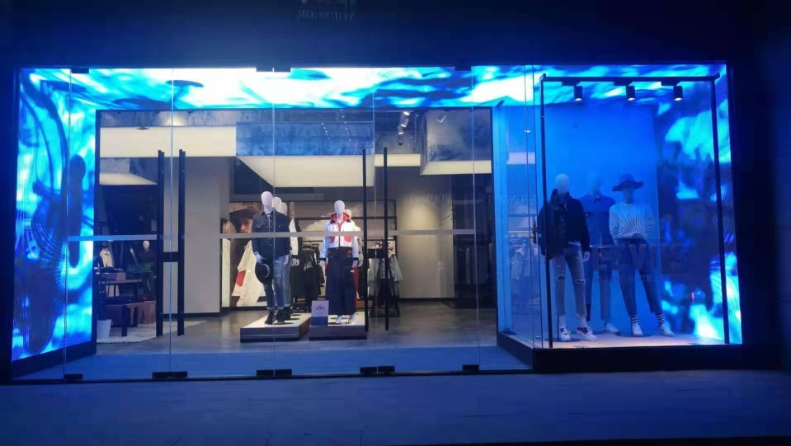

C4

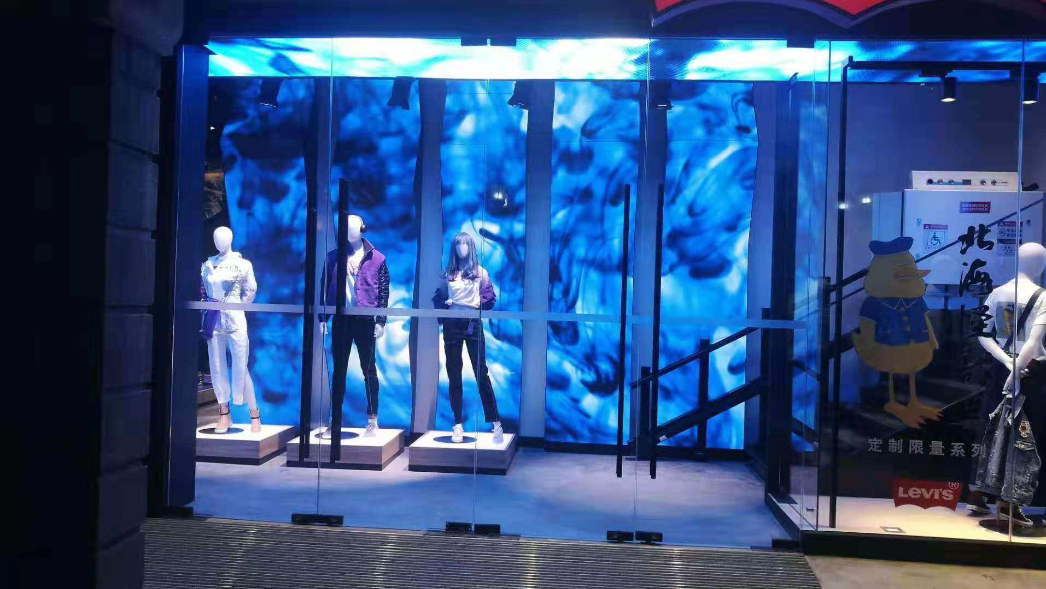

E1

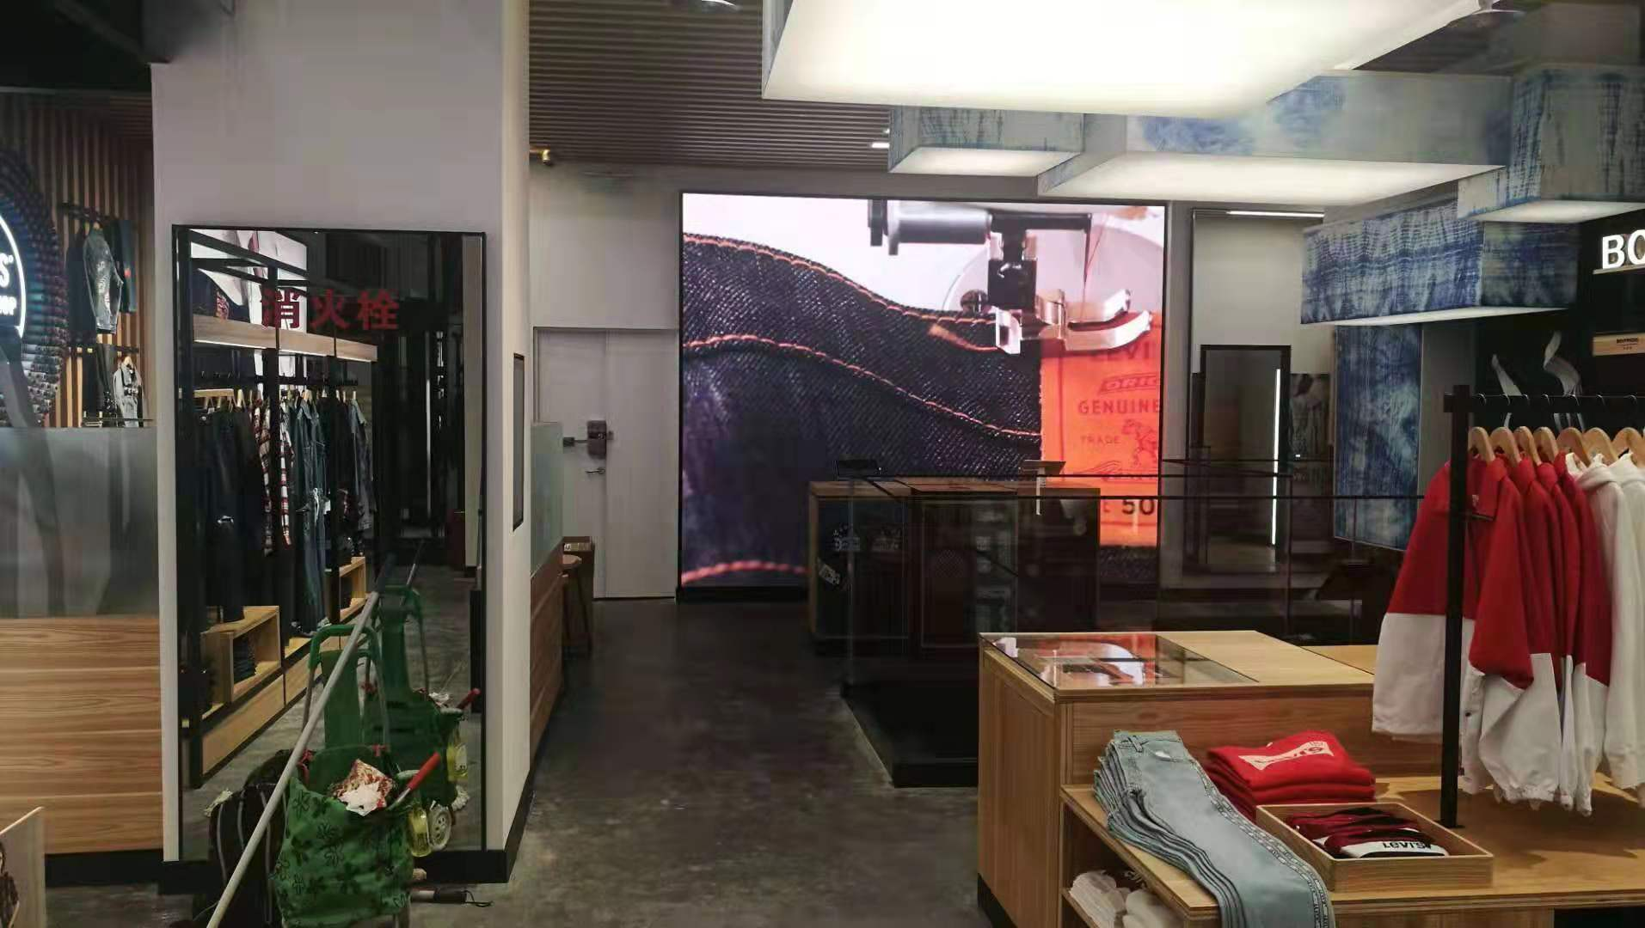

E2

1. **设备启动方法**

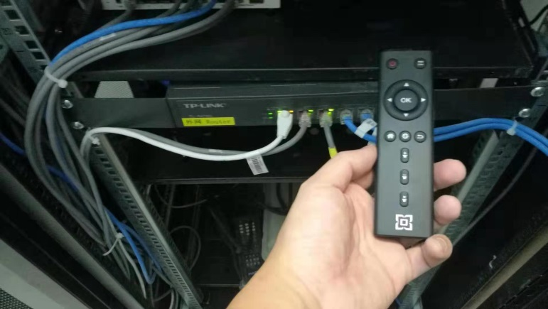

1. **设备运行状态确认**

设备启动后确认各个屏幕显示内容与播放状态。

确认点：

1.所有屏幕正常点亮

2.所有屏幕播放状态正常，无卡顿无黑点

3.所有屏幕播放内容正确

1. **设备关闭方法**

每日关店前关闭所有设备电源并确认是否所有屏幕都熄灭。（电源位置同启动时一致）

1. **设备连接方式**
2. **设备网络连线（所有LED与LCD）**

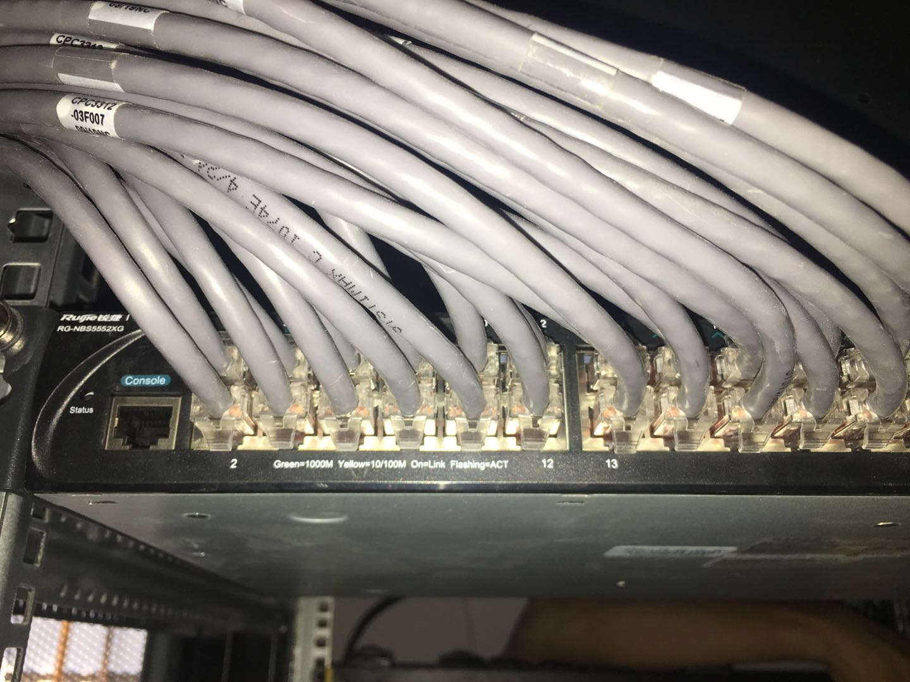

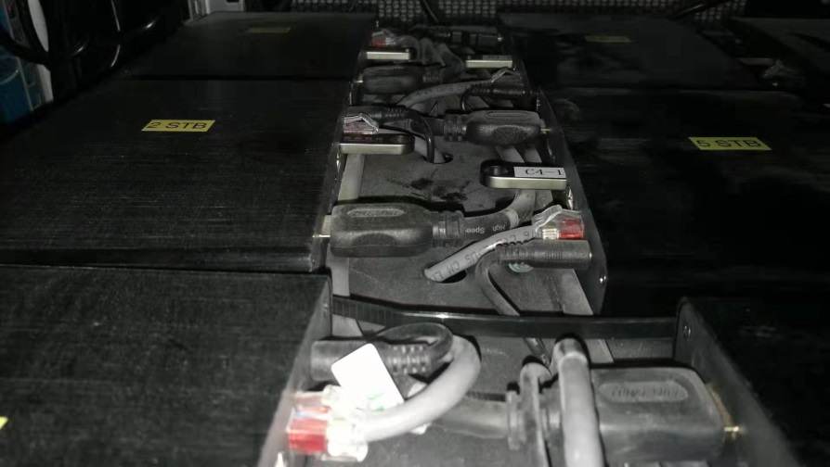

1. **CMS对外网线连接**

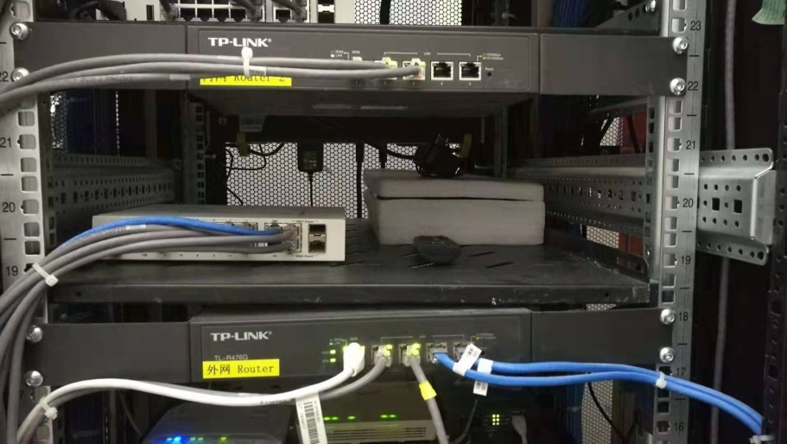

1. **屏幕切割与发送卡连接关系**

|  |  |  |  |  |  |  |  |
| --- | --- | --- | --- | --- | --- | --- | --- |
| **SCREEN POSITION** | | **WIRE JUMPER  (Switch-V8 STB)** | **POWER LINE (V8 STB)** | **AMOUNT (V8 STB)** | **AMOUNT (LED Emitter)** | **LED DISPLAY RESOLUTION (px)** | **SPLITED SCREEM IMAGE** |
| **LED TYPE** | **SCREEN ID** |
| P5 | A1 | 1 | 1 | 1 | 1 | 1152*608 |  |
| P5 | B1-1(M) | 5 | 5 | 5 | 5 | 1920*192 | |  | | --- | |  | | |
| P5 | B1-2 | 1664*192 |
| P5 | B2 | 1514*192 |
| P5 | B3-1 | 416*192 |
| P5 | B3-2 | 1754*192 |
| P5 | B4-1(M) | 4 | 4 | 4 | 4 | 1088*960 | |  | | --- | |  | | |
| P5 | B4-2 | 1088*960 |
| P5 | B4-3 | 1088*960 |
| P5 | B4-4 | 1088*224 |
| P4 | B5-1(M) | 3 | 3 | 3 | 3 | 1920*256 | |  | | --- | |  | | |
| P4 | B5-2 | 1920*256 |
| P4 | B5-3 | 384*256 |
| P5 | C1-1(M) | 4 | 4 | 4 | 4 | 1920*192 | |  | | --- | |  | | |
| P5 | C1-2 | 1664*192 |
| P5 | C2 | 1514*192 |
| P5 | C3 | 1066*192 |
| P4 | C4-1(M) | 2 | 2 | 2 | 2 | 1920*416 |  |
| P4 | C4-2 | 1408*416 |
| P3 | C5 | 1 | 1 | 1 | 1 | 512*896 |  |
| P3 | C6 | 1 | 1 | 1 | 1 | 512*896 |  |
| P3 | C7 | 1 | 1 | 1 | 1 | 512*896 |  |
| P2 | E1-1(M) | 6 | 6 | 6 | 6 | 1920*1052 | |  | | --- | |  | | |
| P2 | E1-2 | 1920*1052 |
| P2 | E1-3 | 1920*400 |
| P2 | E1-4 | 800*1052 |
| P2 | E1-5 | 800*1052 |
| P2 | E1-6 | 800*400 |
| P2 | E2-1(M) | 2 | 2 | 2 | 2 | 1920*640 | |  | | --- | |  | | |
| P2 | E2-2 | 1920*880 |

1. **日常维护作业**

1.确认设备网络是否按照【2.设备连接方式】的描述正确连接，如发现问题则按照要求插拔网线。

2.正确存放和管理遥控器与保修卡

1. **故障报修流程**

发现问题请先尝试重启设备，如无法修复则按以下流程报修

1.联系第一联系人，汇报屏幕编号与故障内容。

2.关闭故障屏幕电源，等待维修团队上门确认。

3.问题修复后重新启动电源。

4.如需要更换设备，请在维修团队的指导下联系第二联系人。

**联系方式：**

第一联系人

第二联系人

1. **内容上新流程**

1.总部联系门店确定上新时间与内容。

2.总部联系运维团队（第二联系人）进行内容创建工作

3.运维团队（第二联系人）投放到cms系统后联系门店

4.系统后台会自动更新播放内容，开店前确认所有屏幕播放内容。

5.如存在内容错误，请先关闭错误屏幕电源并联系第二联系人。